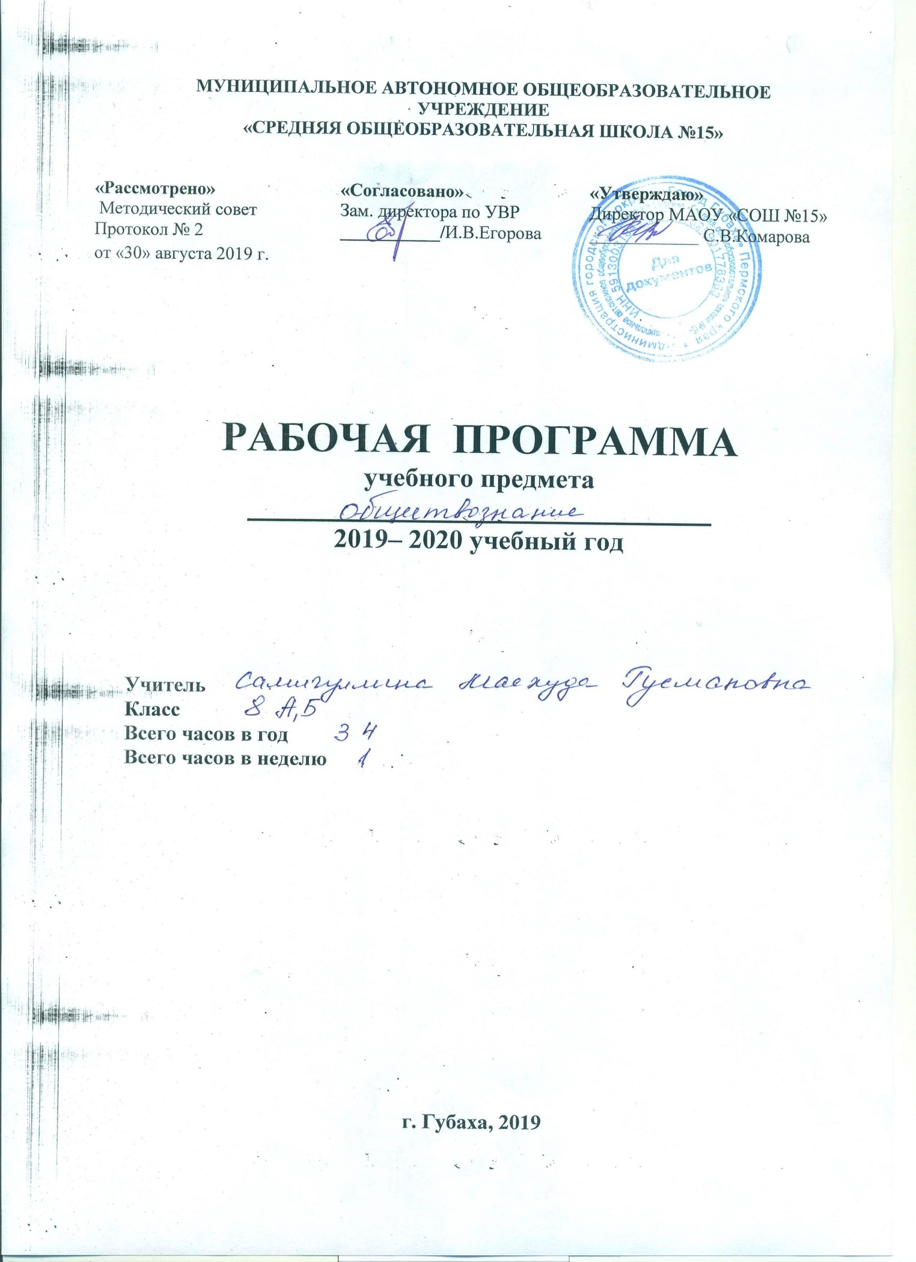

Обществознание. 8 класс
Пояснительная записка

Рабочая программа по обществознанию для 8 класса составлена на основе ФГОС ООО, Примерных программ основного общего образования по обществознанию (5 – 9 классы. – М.: Просвещение, 2010 г.), авторской программы «Обществознание» (Л.Н. Боголюбов, Н. И. Городецкая, Л. Ф. Иванова и др. – М.: Просвещение, 2017 г.).
Рабочая программа ориентирована на учебник:

Порядковый номер учебника в Федеральном перечне | Автор  /Авторский коллектив | Название учебника | Класс | Издатель учебника
1.2.2.3.1.4 | Л.Н. Боголюбов, Н. И. Городецкая, Л. Ф. Иванова | Обществознание | 8 | Просвещение

- Описание места учебного предмета, курса в учебном плане школы
Рабочая программа рассчитана на 34 учебных часа и отражает базовый уровень подготовки учащихся по разделам программы. Она конкретизирует содержание тем образовательного стандарта и даёт распределение учебных часов по разделам курса.
- Личностные, метапредметные и предметные результаты освоения учебного предмета «Обществознание»
В соответствии с ФГОС ООО и ООП ООО школы данная рабочая программа направлена на достижение системы планируемых результатов освоения ООП ООО, включающей в себя личностные, метапредметные, предметные результаты.
Личностные результаты:
- формирование ответственного отношения к учению, готовности и способности обучающихся к саморазвитию и самообразованию на основе мотивации к обучению и познанию;
- формирование целостного мировоззрения, соответствующего современному уровню развития науки и общественной практики;
- формирование осознанного, уважительного и доброжелательного отношения к другому человеку, его мнению, мировоззрению, готовности и способности вести диалог с другими людьми и достигать в нём взаимопонимания;
- освоение социальных норм, правил поведения, ролей и форм социальной жизни в группах и сообществах, включая взрослые и социальные сообщества;
- развитие морального сознания и компетентности в решении моральных проблем на основе личностного выбора, формирование нравственных чувств и нравственного поведения, осознанного и ответственного отношения к собственным поступкам;
- формирование коммуникативной компетентности в общении и сотрудничестве со сверстниками, детьми старшего и младшего возраста, взрослыми в процессе образовательной, общественно полезной, учебно-исследовательской, творческой и других видов деятельности;
- усвоение правил индивидуального и коллективного безопасного поведения в чрезвычайных ситуациях, угрожающих жизни и здоровью людей, правил поведения на транспорте и на дорогах;
- формирование основ экологической культуры соответствующей современному уровню экологического мышления, развитие опыта экологически ориентированной рефлексивно-оценочной и практической деятельности в жизненных ситуациях;
- осознание значения семьи в жизни человека и общества, принятие ценности семейной жизни, уважительное и заботливое отношение к членам своей семьи.
Метапредметные результаты:
- умение самостоятельно определять цели своего обучения, ставить и формулировать для себя новые задачи в учёбе и познавательной деятельности, развивать мотивы и интересы своей познавательной деятельности;
- умение самостоятельно планировать пути достижения целей, осознанно выбирать наиболее эффективные способы решения учебных и познавательных задач;
- умение соотносить свои действия с планируемыми результатами, осуществлять контроль своей деятельности в процессе достижения результата, определять способы действий в рамках предложенных условий и требований, корректировать свои действия в соответствии с изменяющейся ситуацией;
- умение оценивать правильность выполнения учебной задачи, собственные возможности её решения;
- владение основами самоконтроля, самооценки, принятия решений и осуществления осознанного выбора в учебной и познавательной деятельности;
- умение определять понятия, создавать обобщения, устанавливать аналогии, классифицировать, самостоятельно выбирать основания и критерии для классификации, строить логическое рассуждение, умозаключение и делать выводы;
- умение создавать, применять и преобразовывать знаки и символы, модели и схемы для решения учебных и познавательных задач;
- навыки смыслового чтения;
- умение организовывать учебное сотрудничество и совместную деятельность с учителем и сверстниками; работать индивидуально и в группе: находить общее решение и разрешать конфликты на основе согласования позиций и учёта интересов;
- формулировать, аргументировать и отстаивать своё мнение;
- умение осознанно использовать речевые средства в соответствии с задачей коммуникации для выражения своих чувств, мыслей и потребностей; владение устной и письменной речью, монологической контекстной речью.

Предметные результаты изучения (по разделам):
Личность и Общество
Выпускник научится:
- демонстрировать на примерах взаимосвязь природы и общества, раскрывать роль природы в жизни человека;
- распознавать на основе приведенных данных основные типы обществ;
- характеризовать движение от одних форм общественной жизни к другим; оценивать социальные явления с позиций общественного прогресса;
- различать экономические, социальные, политические, культурные явления и процессы общественной жизни;
- выполнять несложные познавательные и практические задания, основанные на ситуациях жизнедеятельности человека в разных сферах общества;
- характеризовать экологический кризис как глобальную проблему человечества, раскрывать причины экологического кризиса;
- на основе полученных знаний выбирать в предлагаемых модельных ситуациях и осуществлять на практике экологически рациональное поведение;
- раскрывать влияние современных средств массовой коммуникации на общество и личность;
- конкретизировать примерами опасность международного терроризма.
Выпускник получит возможность научиться:
- наблюдать и характеризовать явления и события, происходящие в различных сферах общественной жизни;
- выявлять причинно-следственные связи общественных явлений и характеризовать основные направления общественного развития;
- осознанно содействовать защите природы.
Сфера духовной культуры
Выпускник научится:
- характеризовать развитие отдельных областей и форм культуры, выражать свое мнение о явлениях культуры;
- описывать явления духовной культуры;
- объяснять причины возрастания роли науки в современном мире;
- оценивать роль образования в современном обществе;
- различать уровни общего образования в России;
- находить и извлекать социальную информацию о достижениях и проблемах развития культуры из адаптированных источников различного типа;
- описывать духовные ценности российского народа и выражать собственное отношение к ним;
- объяснять необходимость непрерывного образования в современных условиях;
- учитывать общественные потребности при выборе направления своей будущей профессиональной деятельности;
- раскрывать роль религии в современном обществе;
- характеризовать особенности искусства как формы духовной культуры.
Выпускник получит возможность научиться:
- описывать процессы создания, сохранения, трансляции и усвоения достижений культуры;
- характеризовать основные направления развития отечественной культуры в современных условиях;
- критически воспринимать сообщения и рекламу в СМИ и Интернете о таких направлениях массовой культуры, как шоу-бизнес и мода.
Социальная сфера
Выпускник научится:
- описывать социальную структуру в обществах разного типа, характеризовать основные социальные общности и группы;
- объяснять взаимодействие социальных общностей и групп;
- характеризовать ведущие направления социальной политики Российского государства;
- выделять параметры, определяющие социальный статус личности;
- приводить примеры предписанных и достигаемых статусов;
- описывать основные социальные роли подростка;
- конкретизировать примерами процесс социальной мобильности;
- характеризовать межнациональные отношения в современном мире;
- объяснять причины межнациональных конфликтов и основные пути их разрешения;
- характеризовать, раскрывать на конкретных примерах основные функции семьи в обществе;
- раскрывать основные роли членов семьи;
- характеризовать основные слагаемые здорового образа жизни; осознанно выбирать верные критерии для оценки безопасных условий жизни;
- выполнять несложные практические задания по анализу ситуаций, связанных с различными способами разрешения семейных конфликтов. Выражать собственное отношение к различным способам разрешения семейных конфликтов.
Выпускник получит возможность научиться:
- раскрывать понятия «равенство» и «социальная справедливость» с позиций историзма;
- выражать и обосновывать собственную позицию по актуальным проблемам молодежи;
- выполнять несложные практические задания по анализу ситуаций, связанных с различными способами разрешения семейных конфликтов; выражать собственное отношение к различным способам разрешения семейных конфликтов;
- формировать положительное отношение к необходимости соблюдать здоровый образ жизни; корректировать собственное поведение в соответствии с требованиями безопасности жизнедеятельности;
- использовать элементы причинно-следственного анализа при характеристике семейных конфликтов;
- находить и извлекать социальную информацию о государственной семейной политике из адаптированных источников различного типа.
Экономика
Выпускник научится:
- объяснять проблему ограниченности экономических ресурсов;
- различать основных участников экономической деятельности: производителей и потребителей, предпринимателей и наемных работников; раскрывать рациональное поведение субъектов экономической деятельности;
- раскрывать факторы, влияющие на производительность труда;
- характеризовать основные экономические системы, экономические явления и процессы, сравнивать их; анализировать и систематизировать полученные данные об экономических системах;
- характеризовать механизм рыночного регулирования экономики; анализировать действие рыночных законов, выявлять роль конкуренции;
- объяснять роль государства в регулировании рыночной экономики; анализировать структуру бюджета государства;
- называть и конкретизировать примерами виды налогов;
- характеризовать функции денег и их роль в экономике;
- раскрывать социально-экономическую роль и функции предпринимательства;
- анализировать информацию об экономической жизни общества из адаптированных источников различного типа; анализировать несложные статистические данные, отражающие экономические явления и процессы;
- формулировать и аргументировать собственные суждения, касающиеся отдельных вопросов экономической жизни и опирающиеся на экономические знания и личный опыт; использовать полученные знания при анализе фактов поведения участников экономической деятельности; оценивать этические нормы трудовой и предпринимательской деятельности;
- раскрывать рациональное поведение субъектов экономической деятельности;
- характеризовать экономику семьи; анализировать структуру семейного бюджета;
- использовать полученные знания при анализе фактов поведения участников экономической деятельности;
- обосновывать связь профессионализма и жизненного успеха.
Выпускник получит возможность научиться:
- анализировать с опорой на полученные знания несложную экономическую информацию, получаемую из неадаптированных источников;
- выполнять практические задания, основанные на ситуациях, связанных с описанием состояния российской экономики;
- анализировать и оценивать с позиций экономических знаний сложившиеся практики и модели поведения потребителя;
- решать с опорой на полученные знания познавательные задачи, отражающие типичные ситуации в экономической сфере деятельности человека;
- грамотно применять полученные знания для определения экономически рационального поведения и порядка действий в конкретных ситуациях;
- сопоставлять свои потребности и возможности, оптимально распределять свои материальные и трудовые ресурсы, составлять семейный бюджет.
- Содержание программы учебного курса обществознания для 8 класса

№  п/п | Название раздела (блока) | Кол-во часов на изучение раздела (блока) | Из них кол-во часов, отведенных на практическую часть и контроль
1 | Вводный урок | 1
2 | Личность и общество | 6 | 1
3 | Сфера духовной культуры | 8 | 1
4 | Экономика | 13 | 1
5 | Социальная сфера | 5 | 1
6 | Обобщающее повторение | 1 | 1
 | Итого: | 34 | 5

